G2984 scheda creata il 16 luglio 2026
Descrizione storico-bibliografica
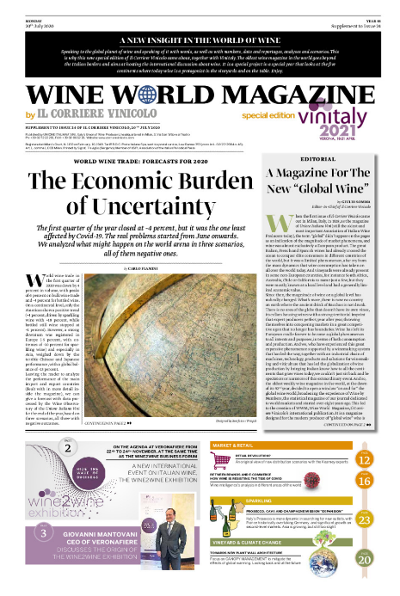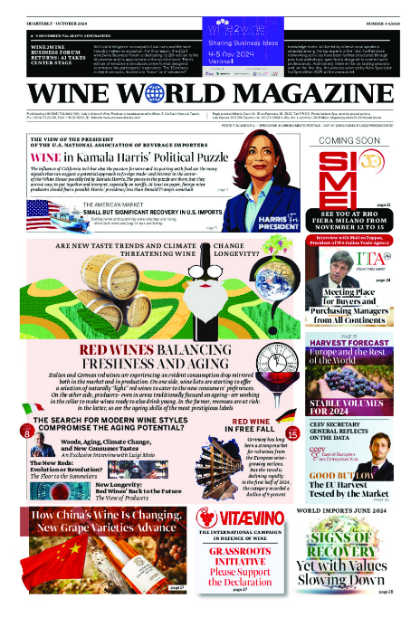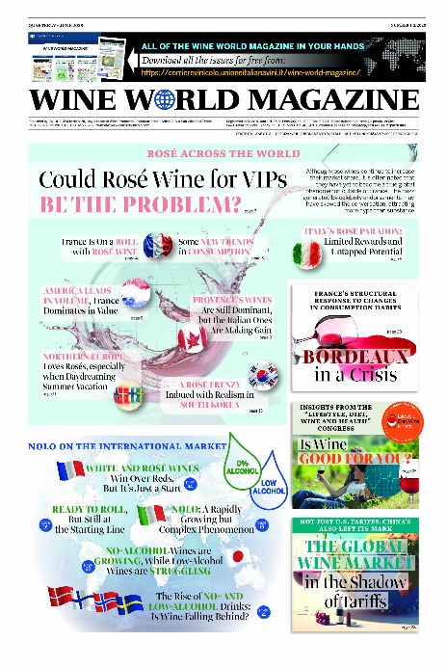
*Wine world magazine : by Il corriere vinicolo. - 20. July 2020-n. 3/4 (October 2024); n. 1/2 (June 2025)- . - Milan : Unione italiana vini, 2020- . – volumi : ill. ; 45 cm. ((Trimestrale. – Fino al 2024 contenuto in: Il *corriere vinicolo. - Disponibile anche online. - CFI1059427
Supplemento a: Il *corriere vinicolo [R266]
Soggetto: Vino – Periodici
Copia digitale: 2020-

Informazioni storico-bibliografiche
Wine World Magazine, il Corriere Vinicolo diventa internazionale
di: Giulio Somma 04/08/2020
Si chiama Wine World Magazine by Il Corriere Vinicolo, è uscito in questi giorni con il suo primo numero e sta raggiungendo oltre 30 mila lettori in tutto il mondo tra produttori, tecnici, enologi, agronomi ma anche importatori, buyer, distributori e titolari di importanti ristoranti ed enoteche. È il nuovo progetto editoriale del nostro giornale – nato grazie alla collaborazione con il Vinitaly – che apre, per la prima volta, le sue pagine al mondo con l’obiettivo di “parlare ‘al’ pianeta globale del vino e parlare ‘del’ pianeta globale del vino con parole ma anche numeri, dati e inchieste, analisi e scenari”, come si legge nell’editoriale di presentazione.
Dopo 92 anni di vita, nell’anno certamente più difficile della storia del vino italiano e mondiale, il Corriere Vinicolo – il settimanale del vino più antico al mondo – lancia la sfida di un nuovo giornale pensato per il moderno produttore di “vino globale” che cerca informazioni sulle tendenze della ricerca in vigneto e cantina, le novità della tecnologia e le soluzioni che la scienza mette a disposizione del sistema produttivo. Così come è attento ad analizzare le evoluzioni dei mercati internazionali, offre approfondimenti sugli scenari degli scambi mondiali di vino ma anche sui mercati dei singoli Paesi, emergenti o maturi che siano, perché, continuando ad evolversi nei gusti e nelle tendenze di consumo, nascondono (o rivelano) possibilità nuove di business. Mercati dove incontreremo anche “l’altra parte” della filiera, i buyer e gli operatori della distribuzione ai quali parleremo attraverso studi sui trend commerciali globali, dati, statistiche e analisi di scenario sia di singole tipologie di vino sia di specifiche aree o Paesi del mondo, che diventano preziose per chi, quotidianamente, si confronta con mercati in continua evoluzione. Un’altra novità che arricchisce la famiglia di strumenti di informazione e comunicazione del Corriere Vinicolo con l’ambizione di proporsi quale strumento e luogo internazionale di discussione e confronto sul vino e tutto ciò che ruota attorno. Un progetto speciale in un anno speciale che guarda “oltre” i confini geografici e i limiti del presente. Una sfida che vuole riaffermare il valore della nostra storia e cultura enoica come medium culturale attorno al quale far crescere il dibattito mondiale sul futuro del vino.
di Giulio Somma

Sul sito internet del Corriere Vinicolo è possibile scaricare in formato PDF copia dell’edizione del 20 luglio 2020, Anno 93, nr.24, così come il supplemento in inglese Wine World Magazine by il Corriere Vinicolo.
https://corrierevinicolo.unioneitalianavini.it
https://www.wineinsicily.com/wine-world-magazine-il-corriere-vinicolo-diventa-internazionale/.

